SỞ GIÁO DỤC VÀ ĐÀO TẠO KỲ THI TUYẾN SINH LỚP 10 – NĂM HỌC 2023-2024
THỪA THIÊN HUẾ TRƯỜNG THPT CHUYÊN QUỐC HỌC – HUẾ
Môn thi: TOÁN (CHUYÊN TOÁN)
(ĐỀ THI CHÍNH THỨC) Thời gian làm bài: 150 phút, không kể thời gian phát đề

Câu 1 (1,5 điểm)
- Chứng minh giá trị của biểu thức P = $\left(\frac{2+\sqrt{a}}{a+2\sqrt{a}+1}-\frac{\sqrt{a}-2}{a-1}\right):\frac{\sqrt{a}}{a\sqrt{a}+a-\sqrt{a}-1}$ không phụ thuộc vào giá trị của a, với a > 0 và a $≠$ 1.
- Cho ba số a, b, c là ba số nguyên dương thỏa mãn $\frac{4}{a}+\frac{2}{b}=\frac{1}{c}$. Chứng minh Q = $a^{2}+4b^{2}+16c^{2}$ là một số chính phương.
Câu 2 (1,5 điểm)
- Trên mặt phẳng tọa độ Oxy, cho parabol (P): $y=2x^{2}$ và đường thảng (d): $y=\frac{1}{2}x+m$. Tìm tất cả các giá trị của m để (d) cắt (P) tại hai điểm phân biệt A, B sao cho tam giác OAB vuông tại A.
- Giải hệ phương trình $\left\{\begin{aligned}\sqrt{x-2y-3}+2y^{2}+4y=0 \\ x^{2}+1=xy \end{aligned}\right.$
Câu 3 (2,0 điểm)
- Tìm m để phương trình $x^{2}-2\left(m-1\right)x-m^{2}+2m-3=0$ (x là ẩn số) có hai nghiệm $x_{1}, x_{2}$ thỏa mãn $\sqrt{x_{1}^{ 2}+1}-x_{1}=\sqrt{x_{2}^{ 2}+1}+x_{2}$.
- Giải phương trình $2\left(\sqrt{x+9}-3\right)\left(\sqrt{9-x}+3\right)=9.$
Câu 4 (3,0 điểm)
Cho tam giác nhọn ABC (AB < AC) nội tiếp đường tròn (O), có đường cao AD và trực tâm H. Gọi E là điểm trên (O) sao cho hai dây AE và BC song song với nhau. Đường thảng EH cắt (O) tại điểm thứ hai là F và cắt đường trung trực của BC tại M.
- Chứng minh M là trung điểm của EH và AMOF là tứ giác nội tiếp.
- Chứng minh $\hat{OFA}+\hat{ODF}={180}^{0}.$
- Gọi K là điểm đối xứng với A qua O. Tiếp tuyến của (O) tại A cắt đường thẳng FK tại T. Chứng minh hai đường thẳng TH và BC song song với nhau.
Câu 5 (2,0 điểm)
- Tìm tất cả các số thực a sao cho $a+\sqrt{2023}$ và $\frac{999}{a}$ + $\sqrt{2023}$ đều là các số nguyên.
- Cho hai số thực dương a, b thỏa mãn $4a^{2}+b^{2}=2$. Tìm giá trị nhỏ nhất của biểu thức
T = $\frac{4a}{2+b}+\frac{b}{1+a}+\frac{2024}{2a+b}.$
---------- HẾT --------
Thí sinh không được sử dụng tài liệu. Cán bộ coi thi không giải thích gì thêm
Họ và tên thí sinh: Số báo danh:
Chữ ký của Cán bộ coi thi 1: Chữ ký của Cán bộ coi thi 2:
Đáp án tham khảo
Đề thi vào lớp 10 chuyên Toán Quốc Học
Ngày 04/06/2023
(Nguyễn Thái An & Nguyễn Duy Phước

Câu 1 (1,5 điểm)
- Chứng minh giá trị của biểu thức P = $\left(\frac{2+\sqrt{a}}{a+2\sqrt{a}+1}-\frac{\sqrt{a}-2}{a-1}\right):\frac{\sqrt{a}}{a\sqrt{a}+a-\sqrt{a}-1}$ không phụ thuộc vào giá trị của a, với a > 0 và a $≠$ 1.
Giải. Với $a>0$ và $a≠1$, ta có
P = $\left[\frac{\left(2+\sqrt{a}\right)\left(\sqrt{a}-1\right)-(\sqrt{a}-2)(\sqrt{a}+1)}{{\left(\sqrt{a}+1\right)}^{2}(\sqrt{a}-1)}\right]∙\frac{\left(\sqrt{a}-1\right){\left(\sqrt{a}+1\right)}^{2}}{\sqrt{a}}$
=$\frac{\left(a+\sqrt{a}-2\right)-(a-\sqrt{a}-2)}{\sqrt{a}}$
= $\frac{2\sqrt{a}}{\sqrt{a}}$
= 2.
Do đó, P không phụ thuộc vào a.

- Cho ba số $a, b, c$là ba số nguyên dương thỏa mãn $\frac{4}{a}+\frac{2}{b}=\frac{1}{c}$. Chứng minh Q = $a^{2}+4b^{2}+16c^{2}$ là một số chính phương.
Giải. Từ giải thiết $\frac{4}{a}+\frac{2}{b}=\frac{1}{c}$, suy ra $c=\frac{ab}{2(2b+a)}$, thế vào, ta có
Q = $a^{2}+4b^{2}+16{\left(\frac{ab}{2\left(2b+a\right)}\right)}^{2}$
= $a^{2}+4b^{2}+4{\left(\frac{ab}{2b+a}\right)}^{2}$
= ${\left(2b+a-\frac{2ab}{2b+a}\right)}^{2}$
= ${\left(2b+a-4c\right)}^{2}$
Do $a,b,c$ nguyên nên $2b+a-4c$ là một số nguyên. Vậy Q là một số chính phương.

Câu 2 (1,5 điểm)
- Trên mặt phẳng tọa độ Oxy, cho parabol (P): $y=2x^{2}$ và đường thảng (d): $y=\frac{1}{2}x+m$. Tìm tất cả các giá trị của m để (d) cắt (P) tại hai điểm phân biệt A, B sao cho tam giác OAB vuông tại A.
Giải. Xét phương trình hoành độ giao điểm của (d) và (P):
$$x^{2}=\frac{1}{2}x+m⇔4x^{2}-x-2m=0. (*)$$
(d) cắt (P) tại 2 điểm phân biệt khi và chỉ khi phương trình trên có 2 nghiệm phân biệt. Điều này xảy ra khi và chỉ khi: $∆=1+32m>0⇔m>-\frac{1}{32}.$
Gọi $x_{1}, x_{2}$ là hai nghiệm của PT (*). Với $m>-\frac{1}{32}$, theo Vi-ét, ta có:
$$\left\{\begin{aligned}x_{1}+x_{2}=\frac{1}{4} \\ x_{1}x_{2}=-\frac{m}{2}\end{aligned}\right.$$
Gọi $A(x_{1}, 2x_{1}^{ 2})$ và $B(x_{2},2x_{2}^{ 2})$ là 2 giao điểm của (d) và (P). Tam giác OAB vuông tại A khi và chỉ khi $OA^{2}+AB^{2}=OB^{2}$. Điều này tương đương với
$$\left[x_{1}^{ 2}+4x_{1}^{ 4}\right]+\left[{\left(x_{1}-x_{2}\right)}^{2}+4{\left(x_{1}^{ 2}-x_{2}^{ 2}\right)}^{2}\right]=x_{2}^{ 2}+4x_{2}^{ 4}$$
$$⇔\left(x_{1}-x_{2}\right)[x_{1}+x_{2}+4\left(x_{1}+x_{2}\right)\left(x_{1}^{2}+x_{2}^{2}\right)+\left(\left(x_{1}-x_{2}\right)\left[1+4{\left(x_{1}+x_{2}\right)}^{2}\right]\right]=0$$
$$⇔\frac{1}{4}+\frac{1}{16}+m+\frac{5}{4}\left(x_{1}-x_{2}\right)=0$$
$$⇔x_{1}-x_{2}=-\frac{1}{4}-\frac{4m}{5}.$$
Kết hợp với $x_{1}+x_{2}=\frac{1}{4}$, suy ra $x_{1}=-\frac{2m}{5}$ và $x_{2}=\frac{1}{4}+\frac{2m}{5}$. Thế vào $x_{1}∙x_{2}=-\frac{m}{2}$. Ta có
$$-\frac{2m}{5}\left(\frac{1}{4}+\frac{2m}{5}\right)=-\frac{m}{2}⇔m=\frac{5}{2} hoặc m=0$$
Đối chiếu điều kiện, ta có $m=\frac{5}{2}$ là giá trị cần tìm.

- Giải hệ phương trình $\left\{\begin{aligned}\sqrt{x-2y-3}+2y^{2}+4y=0 \\ x^{2}+1=xy \end{aligned}\right.$
Giải. Giả sử $(x_{0}, y_{0})$ là một nghiệm của hệ phương trình trên. Khi đó, $x_{0}$ là nghiệm của phương trình $x^{2}-y_{0}x+1=0$. Suy ra $∆=y_{0}^{2}-4≥0$. Từ phương trình thứ nhất của hệ phương trình trên, ta có
$2y_{0}^{2}+4y_{0}=-\sqrt{x_{0}-2y_{0}-3}≤0$ $⇔-2≤y_{0}≤0.$
Kết hợp với $y_{0}^{2}≥4$. Ta thu được $y_{0}=-2$. Do đó $x_{0}=-1$
Thử lại ta thấy $\left(x,y\right)=(-1; -2)$ thỏa mãn hệ phương trình. Vậy $(-1, -2)$ là một bộ nghiệm của hệ phương trình đã cho.

Câu 3 (2,0 điểm)
- Tìm m để phương trình $x^{2}-2\left(m-1\right)x-m^{2}+2m-3=0$($x$ là ẩn số) có hai nghiệm $x_{1}, x_{2}$ thỏa mãn $\sqrt{x_{1}^{ 2}+1}-x_{1}=\sqrt{x_{2}^{ 2}+1}+x_{2}$.
Giải. Ta có $∆^{'}={\left(m-1\right)}^{2}+m^{2}-2m+3=2{\left(m-1\right)}^{2}+2≥2≥0$, với mọi m. Do đó, PT luôn có 2 nghiệm phân biệt $x_{1}, x_{2}$.
$\sqrt{x_{1}^{2}+1}-x_{1}=\sqrt{x_{2}^{2}+1}+x_{2}$. (0.1)
$$⇔\frac{1}{\sqrt{x_{1}^{2}+1}+x_{1}}=\frac{1}{\sqrt{x_{2}^{2}+1}-x_{2}}$$
$⇔\sqrt{x_{2}^{2}+1}-x_{2}=\sqrt{x_{1}^{2}+1}+x_{1}$ (0.2)
Từ (0.1) và (0.2), ta có $x_{1}+x_{2}=0$. Theo Vi –ét, điều này tương đương với
$2(m-1)=0⇔m=1.$
Vậy, $m=1.$

- Giải phương trình $2\left(\sqrt{x+9}-3\right)\left(\sqrt{9-x}+3\right)=9.$
Giải. Điều kiện $-9≤x≤9$. Đặt $a=\sqrt{9+x}$ và $b=\sqrt{9-x}$. Suy ra
$$\left\{\begin{aligned}a^{2}+b^{2}=18 \\ 2\left(a-3\right)\left(b+3\right)=9\end{aligned}\right.$$
Suy ra, $2\left(ab+3a-3b-9\right)=9⇒2ab+6\left(a-b\right)=9+a^{2}+b^{2}$. Tương đương với
$${\left(a-b\right)}^{2}-6\left(a-b\right)+9=0⇔{\left(a-b-3\right)}^{2}=0⇔a-b=3$$
Để ý rằng, $a^{2}-b^{2}=2x$. Suy ra
$$\left\{\begin{aligned}a+b=3 \\ a-b=\frac{2x}{3}\end{aligned}\right.$$
Do đó, $a=\frac{x}{3}+\frac{3}{2}$ và $b=\frac{3}{2}-\frac{x}{3}$.
Từ đó, ta có $\sqrt{9+x}=\frac{x}{3}+\frac{3}{2}⇔x= ±\frac{9\sqrt{3}}{2}$ (thỏa mãn điều kiện).
Vậy, tập nghiệm của PT là $S=\left\{-\frac{9\sqrt{3}}{2};\frac{9\sqrt{3}}{2}\right\}.$
Câu 4 (3,0 điểm)
Cho tam giác nhọn ABC (AB < AC) nội tiếp đường tròn (O), có đường cao AD và trực tâm H. Gọi E là điểm trên (O) sao cho hai dây AE và BC song song với nhau. Đường thảng EH cắt (O) tại điểm thứ hai là F và cắt đường trung trực của BC tại M.
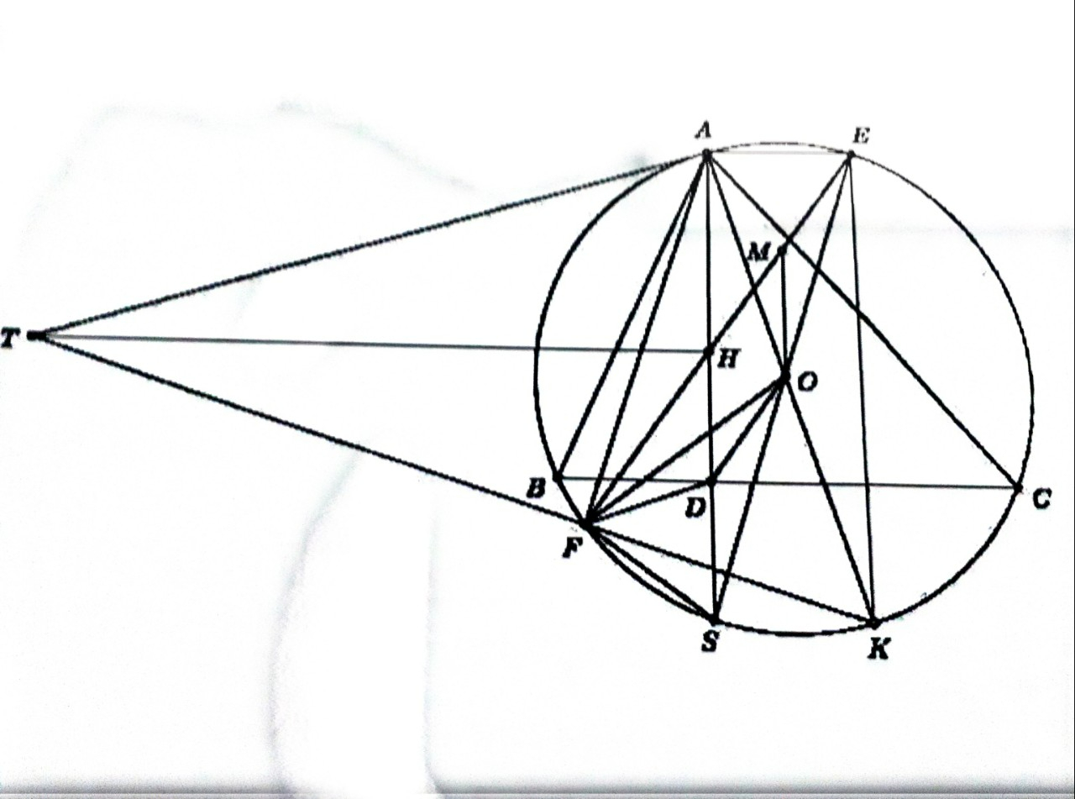
- Chứng minh M là trung điểm của EH và AMOF là tứ giác nội tiếp.
Giải. Vì $AE∥BC$, tứ giác AECB nội tiếp và OM là trung trực của BC nên OM là trung trực của AE. Ta có $AE∥BC⊥AD$ hay $AE⊥AD$. Suy ra $∆AEH$ vuông tại A, nên OM là đường trung bình của $∆AEH$. Vậy M là trung điểm của EH.
Kẻ đường kính AK của (O). Khi đó, $EK⊥AE$. Suy ra $OM∥EK$ (cùng vuông góc với AE). Nên $\hat{AOM=}\hat{AKE}=\hat{AFE}=\hat{AFM}.$ Vậy tứ giác AMOF nội tiếp.
- Chứng minh $\hat{OFA}+\hat{ODF}={180}^{0}$
Giải. Gọi S là giao điểm hứ hai của AD và (O). Ta có kết quả quen thuộc: D là trung điểm của HS. Ngoài ra, ta đã chứng minh được $AE⊥AD≡AS.$ Do đó, ES là đường kính của (O). Nên OD là đường trung bình của $∆SEH$. Suy ra $OD∥HE≡EF⊥FS$ (do ES là đường kính của (O)) hay $OD⊥FS$. Vì vậy OD là đường trung trực của FS. Từ đó, $\hat{FOD}=\frac{1}{2}\hat{FOS}=\hat{FAS}=\hat{FAD}.$ Nên tứ giác AODF nội tiếp.
Vậy $\hat{OFA}+\hat{ODF}=\hat{OAF}+\hat{ODF}={180}^{0}.$

- Gọi K là điểm đối xứng với A qua O. Tiếp tuyến của (O) tại A cắt đường thẳng FK tại T. Chứng minh hai đường thẳng TH và BC song song với nhau.
Giải. Vì AK là đường kính của (O) nên $TA⊥AK$ và $\hat{AFK}={90}^{0}.$ Suy ra $\hat{ATF}=\hat{FAK}.$
Ngoài ra, chú ý $\hat{AFK}=={90}^{0}$ và $\hat{AKF}=\hat{ASF}=\hat{HSF}$. Do đó, $\hat{FHS}=\hat{FAK}$. Vì vậy $\hat{ATF}=\hat{FHS}={180}^{0}-\hat{AHF}$. Nên tứ giác AHFT nội tiếp. Suy ra $\hat{AHT}=\hat{AFT}={90}^{0}$. Mặt khác, $AH⊥BC$. Vậy $TH⊥BC$.

Câu 5 (2,0 điểm)
- Tìm tất cả các số thực a sao cho $a+\sqrt{2023}$ và $\frac{999}{a}$ + $\sqrt{2023}$ đều là các số nguyên.
Giải. Giả sử a là số thực thỏa mãn yêu cầu bài toán. Đặt $a+\sqrt{2023}=m∈Z$ và
$\frac{999}{a}+\sqrt{2023}=n∈Z$. Khi đó
$\frac{999}{m-\sqrt{2023}}+\sqrt{2023}=n⇔999=(n-\sqrt{2023})(m-\sqrt{2023})$.
Suy ra $999=mn+2023-\left(m+n\right)\sqrt{2023}.$ (1)
Ta có: $2023=7∙{17}^{2}$ nên $\sqrt{2023}=17\sqrt{7}∉Q$. Kết hợp với (1), ta thu được $m+n=0$ và $999=mn+2023$. Do đó $m=-n$ và $m^{2}=1024$. Vì vậy $m=32$ hoặc $m=-32$. Nên $a=32-\sqrt{2023}$ hoặc $a=-32-\sqrt{2023}.$
Thử lại, ta thấy $a∈\left\{32-\sqrt{2023};-32-\sqrt{2023} \right\}$ thỏa mãn yêu cầu bài taosn. Vậy $a∈\left\{32-\sqrt{2023};-32-\sqrt{2023} \right\}$ là các số thực cần tìm.

- Cho hai số thực dương a, b thỏa mãn $4a^{2}+b^{2}=2$. Tìm giá trị nhỏ nhất của biểu thức
T = $\frac{4a}{2+b}+\frac{b}{1+a}+\frac{2024}{2a+b}.$
Giải. Đặt $x=2a$. Dự đoán điểm rơi $x=b=1$. Ta có
$$P= \frac{2x}{2+b}+\frac{2b}{2+x}+\frac{2024}{x+b}$$
$$= \frac{x\left(2+b\right)-bx}{2+b}+\frac{b\left(2+x\right)-bx}{2+x}+\frac{2024}{x+b}$$
$$=\left(b+x\right)-bx\left[\frac{1}{2+b}+\frac{1}{2+x}\right]+\frac{2024}{b+x}$$
$$=\left(b+x\right)+\frac{4}{b+x}-bx\left[\frac{1}{2+b}+\frac{1}{2+x}\right]+\frac{2020}{b+x}.$$
Theo giải thiết $b^{2}+x^{2}=2 ⇒b+x≤\sqrt{2\left(b^{2}+x^{2}\right)}=2$. Áp dụng BĐT Cauchy, ta có
$$P=\left(b+x\right)+\frac{4}{b+x}-bx\left[\frac{1}{1+1+b}+\frac{1}{1+1+x}\right]+\frac{2020}{b+x}$$
$$≥2\sqrt{\left(b+x\right)∙\frac{4}{b+x}}-\frac{bx}{3}\left[\frac{1}{\sqrt[3]{b}}+\frac{1}{\sqrt[3]{x}}\right]+\frac{2020}{2}$$
$$=4+1010-\frac{1}{3}\left(\sqrt[3]{b^{2}x}+\sqrt[3]{x^{2}b}\right)≥1014-\frac{1}{3}\left(\frac{b+b+x}{3}+\frac{x+x+b}{3}\right)$$
$$≥1014-\frac{1}{3}∙\left(x+b\right)≥\frac{3040}{3}.$$
Hơn nữa, $P=\frac{3040}{3}$ khi và chỉ khi $x=b=1$ hay $a=\frac{1}{2}$ và $b=1$.
Vậy $\min\left(P\right)=\frac{3040}{3}$ dạt được khi $a=\frac{1}{2}$ và $b=1$.
---------- HẾT --------

